Минаева Татьяна Константиновна
ГБОУ СОШ №1784 «Кадетская школа»
Учитель изобразительного искусства и технологии.

ОРГАНИЗАЦИЯ ЗАНЯТИЙ В КРУЖКЕ ДИЗАЙН И ИЗОБРАЗИТЕЛЬНОЕ ТВОРЧЕСТВО
Дизайн и народное творчество – в этих, казалось бы далеких друг от друга понятиях, тем не менее, много точек соприкосновения – это и поиск формы, и орнаментация, и оригинальные цветовые решения. Так в нашем кружке соединились прошлое и настоящее, чем и хотелось поделиться с коллегами.
Декоративное вырезание - один из самых старинных видов декоративно-прикладного искусства, который существует более трех тысяч лет. Издавна, стараясь украсить свой быт, люди использовали сочетания простых материалов, несложных форм и средств с неприхотливыми узорами, достигая при этом высокого мастерства. Стержневой основой развития народного искусства являются традиции, вариативность и мастерство. Лучшие произведения народных художественных промыслов служат образцами для молодого поколения. На них можно доступно и просто объяснить любые законы и правила плоскостной композиции.
Декоративно-прикладное искусство наиболее прочно связано с бытом и повседневной жизнью каждого человека. Именно поэтому оно играет большую роль в воспитании школьников, так как способствует развитию творческих способностей и имеет огромное значение для формирования культуры человеческих отношений в целом. Занятия в кружке «Дизайн и изобразительное творчество» позволяют посредством использования различных техник и технологий, применяемых в работе над коллажем развивать творческие способности учащихся. Здесь происходит более глубокое изучение теоретических основ композиции, цветоведения, развивается интерес к творчеству, и одновременно реализуется важный педагогический принцип тесной связи теории с практикой. Данная тема базируется на принципах народного искусства и имеет множество направлений в перспективе развития искусства современного дизайна.
В конце ХХ – начале XXI века проблема коллажного метода создания произведений особенно актуальна в связи с возникновением компьютерного искусства — нового направления в современном искусстве, связанного с использованием возможностей информационных технологий. В переходные эпохи, в том числе на рубеже XIX — XX веков, коллаж помогал выстраивать новую модель мира и выражать новое мироощущение. В наше время коллаж становится господствующим способом восприятия и отражения мира, приметой гибридно-цитатного – т.е. коллажного – мышления современного человека. Даже современные детские игрушки реализуют принцип коллажа, например, конструктор "Лего" или игрушки - трансформеры.. Современная культура, как и культура древности, синтетична, и, следовательно, коллажна, только этот синтез гораздо более сложен. В настоящее время искусства оказывают влияние друг на друга, происходит визуализация вербальных и акустических искусств (литературы и музыки) и вербализация визуальных (живописи, кинематографа), в результате формируются новые средства выразительности.
Образ создается, складывается не столько путем склеивания, сколько путем наложения, наслоения, сопоставления и соположения впечатлений, сведений, предметов или их фрагментов. Всё выше сказанное не оставляет сомнений в том, что техника коллажа актуальна и продолжает динамично развиваться. Таким образом, выполнение изделия в технике Коллаж - это еще одна возможность развить творческие способности ребенка.

Плоскостной коллаж.
Любое творчество невозможно не только без определенного объёма знаний и умений, но и без подготовки учащихся к активному художественно-образному мышлению и созиданию. При этом не следует пренебрегать упражнениями, направленными на развитие изобразительных навыков, неумение рисовать может сковывать творческую деятельность. Основу подобных навыков на начальном этапе обучения могут составить следующие методические упражнения по освоению выразительных средств: различные манипуляции с красками (раздувание клякс, монотипия и т.д.). Аппликация и коллаж - это те виды деятельности которые ведут к созданию неожиданных художественных образов и неожиданных композиционных решений без предварительных эскизов. Главные помощники здесь – интуиция и воображение.
Итак, с чего начнём? Конечно, с ЛИНИИ ведь она для дизайнера наряду с пятном и композицией является главным выразительным средством.
Лаконизм и ёмкость содержания изобразительного языка графической системы обуславливает её использование в начале обучения. Графический контур организует изображение, способствует более острому зрительному восприятию. Задание - показать форму с помощью различных графических приёмов.
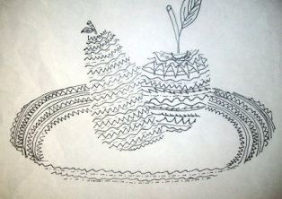
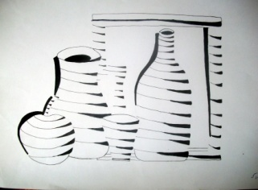
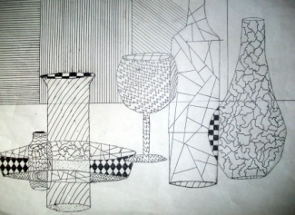

Санаев Кирилл Лепихова Маша Кантор Сергей
Особенностью языка графики является условность в трактовке изображения, что тоже способствует развитию творческого воображения детей. В данной части статьи представлены задания на темы: «Морское дно», «Трансформация», «Графический натюрморт»

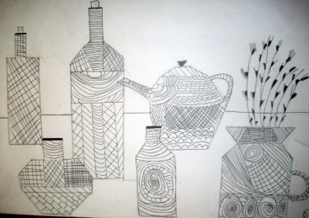
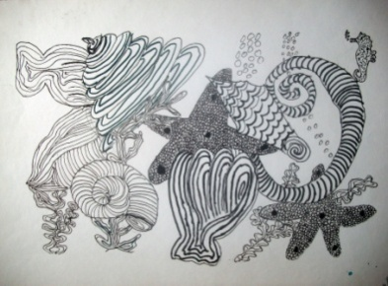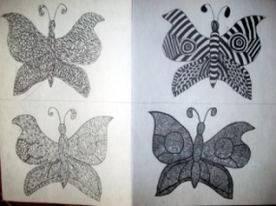
Малюшина Лера Усачева Лена Мацук Лиза

Использование в этом задании гелиевых ручек, фломастеров и маркеров приводит к более обобщенному решению, что обусловлено свойствами самого материала.
Далее выясняется, что изображение на бумаге можно не только нарисовать с помощью различных инструментов, но и создать с помощью монтажа различных цветных и чёрно-белых материалов. Такая техника работы называется коллажем. Для начала мы используем аппликации из бумаги без включения других художественных материалов. В данной статье мы рассмотрим методы и способы создания плоскостного коллажа. Видов художественной обработки бумаги
довольно много, мы используем их для передачи творческого замысла в декоративной композиции. Наиболее распространёнными приёмами являются сминание, гофрирование, разрывание, сложение, изгибание, разрезание, перфорирование. Соединение художественно обработанных участков бумаги осуществляется разными способами: наклеиванием одного слоя на другой, прорезыванием, монтированием, перекрыванием, монтированием плоских и объемных деталей.
Итак, вторая тема- вырезание из бумаги. Удивительно увлекательное занятие. Оно похоже на волшебство!
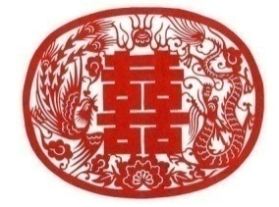
Искусство вырезания из бумаги известно более 1000 лет в Китае и Японии.

Из бумаги вырезали изображения животных, цветы, животных, символы веры. У мастеров были свои секреты, которые передавались из поколения в поколение. Главный инструмент - ножницы должны быть удобными по руке, а для особенно тонких работ мы используем маленькие маникюрные ножницы с тонкими концами.
Вырезаем фигурки из плотной бумаги (форма может быть любой в зависимости от времени года) и делаем вращающиеся «подвески», которые декорируем треугольными и квадратными узорами из цветной плёнки (оракала). Они покачиваются и поворачиваются при любом движении воздуха. Так мы осваиваем симметрию.
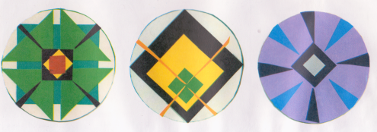
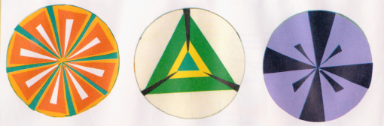

Симметричное вырезание ставит перед собой целью сформировать у детей представление о композиционном и смысловом центре, ритмическом соподчинении между различными элементами. На примере выполненных работ можно рассматривать симметрию и асимметрию.

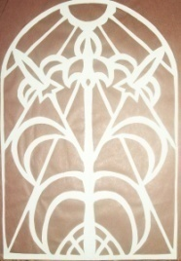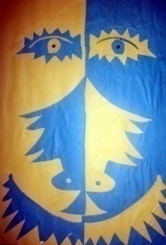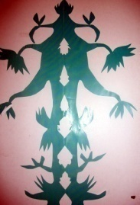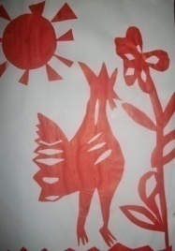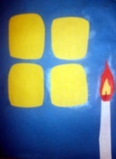

Поурочное задание: «Витраж», «Клоун», «Свеча».
Коллективная композиция «Цветы» выполнена тоже на основе симметрии. Такой способ вырезания мы прозвали «кружилками» (это когда ножницы свободно двигаются вдоль согнутого листа и как бы кружатся, вырезая бумагу). Кружилки могут быть самыми разными: узкими и широкими, короткими и длинными, с резкими или плавными контурами. Их хорошо наклеивать друг на друга, предварительно сделав прорези, что создаёт дополнительный узор. Цветы вырезали из разных по величине квадратиков, цветов вырезали много, это обогатило их орнаментику. На ярких примерах народного искусства можно наглядно и просто объяснить ряд законов и правил плоскостной композиции:
а) распределение элементов на плоскости: соразмерность изображения по отношению к формату листа, соразмерность элементов композиции;
б) организация элементов изображения: симметрия, асимметрия, ритм;
в) выразительные средства изображения: линия, пятно, контраст величин и цвета. Подобная вариативно-традиционная методика, на мой взгляд, обоснованно применима в процессе обучения детей изобразительному искусству на занятиях в кружке. По этому принципу строилась работа над панно «Цветы», «Стая» ( 4 «А» класс).
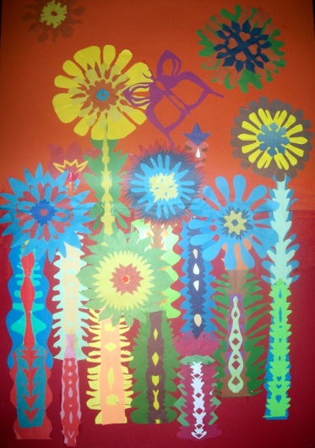

Момент поиска композиционного
решения
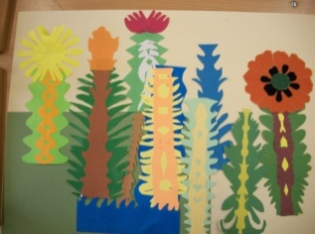

И окончательный вариант.

В работе использовалось осевое и симметричное вырезание. Каждый из ребят старался выполнить свой мотив как можно лучше, так как от этого зависел успех общей композиции. Работа получилась яркая и жизнерадостная, достойная украсить интерьер школы.
Ассиметричное вырезание – следующее задание, осуществляющее постепенный переход от мотива-образа к образной композиции в целом. Работа демонстрирует самый простой принцип организации коллективной композиции – принцип свободного распределения на плоскости.
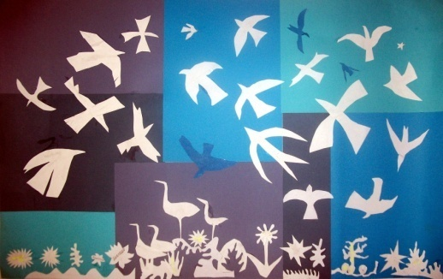
Главное действующее лицо в задании на тему Силуэт - птицы. Вначале следили за полётом на мониторе.

Затем делали зарисовку летящих птиц в различных ракурсах, подчёркивая при этом характерные особенности движения, и группировали их на заранее заготовленном фоне. Работали бригадами по 3 -4 человека (я стрелочкой показываю только направление полёта) на листах бумаги ф. А-4. Далее работы крепились на доску, и продолжался поиск динамической композиционной схемы. Задание помогает ритмически организовать мелкие и крупные формы, имитируя полёт птиц. Окончательный вариант выбираем на компьютере, просматривая сделанные фотографии. Надо отметить, что фотографии очень помогают в работе над коллажными композициями, так как их зачастую приходится собирать без предварительных эскизов, а мнение по поводу окончательного варианта у ребят далеко не всегда совпадает. На мониторе же сразу видно какой вариант лучше .
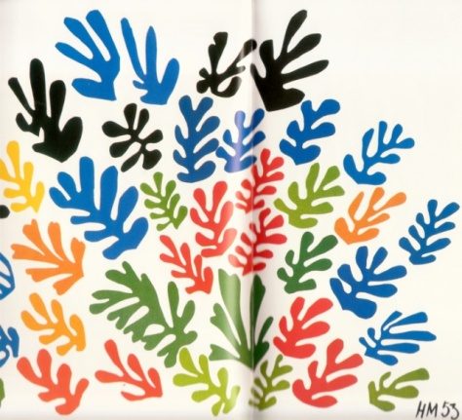
Работая над данной темой, мы не раз обращались к работам гениального французского художника Анри Матисса, который сам определяет «гениальность – как просто детство, куда при желании можно вернуться».

Ветка. 1953. Макет керамической облицовки стен. Аппликация из цветной бумаги 294 х350 см. Лос-Анджелес,

Художественные галереи Калифорнийского университета.
Вот как художник сам описывает свой метод: «Пара ножниц – это чудесный инструмент. Работа ножницами по бумаге – занятие, заставляющее меня забыться. Удовольствие от вырезания разных бумажных штуковин растёт. Всё больше я осознаю, что если ты ощущаешь в себе рисовальщика либо живописца, то можешь выразить себя в простейшем вырезании фигурок. Входя в предмет, проникаешь вглубь себя самого. Я должен сделать этого попугайчика из цветной бумаги. И вот я становлюсь этим самым попугайчиком! В этой работе я нашёл себя. Один китайский мудрец говорил, что нужно расти вместе с деревом. Я не знаю большей истины. Но я также знаю, что только много позднее люди поймут, насколько то, что я делаю сегодня, согласуется с будущим». (Анри Матисс) Эти слова созвучны высказываниям исследователей детского творчества и наших методистов о приобщении к искусству детей младшего школьного возраста: «Дети рисуют и играют, перевоплощаясь в предметы, образы природы – пронося через себя яркие события жизни свободно и легко». Поэтому наряду с коллективными работами мы используем индивидуальные методы работы, чтобы помочь появиться на свет ещё одному «Попугайчику», «Ёжику» (аппликация из цветных полос), «Птице» («акварельная» аппликация), «Лебедю» (аппликация с использованием шрифтовых гарнитур), «Коту» и т.д.…

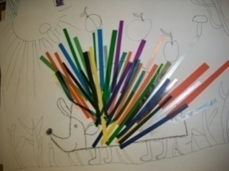
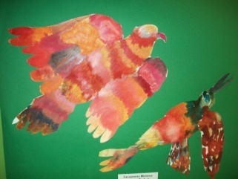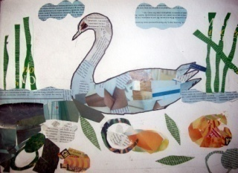

Продолжая работу с простыми геометрическими формами, добавляем в композицию графические элементы (гелиевая ручка)в аппликациях «Звери» , «Дождь» и «Рыбка».

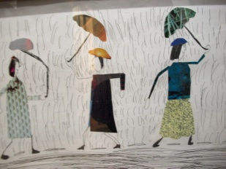
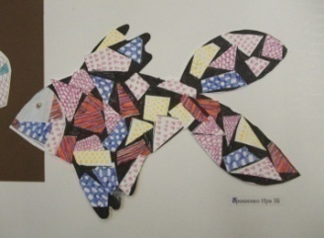
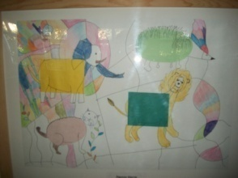
.

Одним из главных приёмов работы над коллажной композицией является - стилизация. Поэтому с самых первых занятий я стараюсь развивать у детей обобщенно-условное видение. В этом нам помогает знакомство с произведениями народного искусства, посещение музеев, выставок, сайтов. Результатом этого знакомства стала серия работ под названием «Лоскутик». Начали с простой стилизации осеннего листа. Форма листа упрощается, сводится к силуэту, прожилки заменяем кусочками разноцветной бумаги.
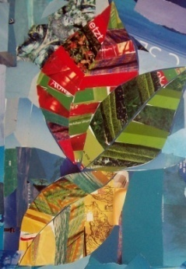
Вместо ткани использовали орнаментальные вырезки из иллюстрированных журналов.
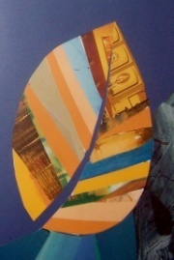
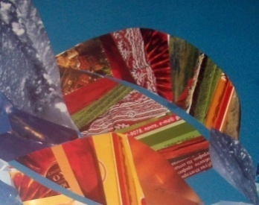

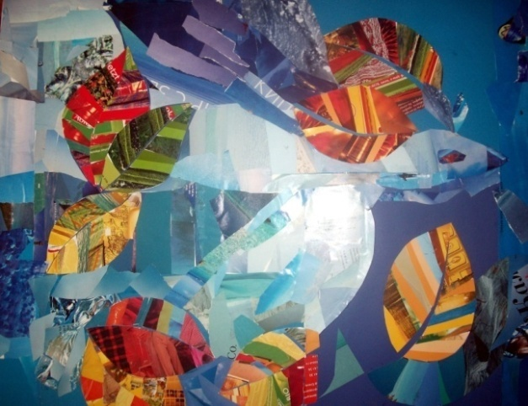
Панно «Птица, летящая над водой» выполнена членами кружка учениками 3 «А» класса :Парамоновой Дашей, Скляровым Сергеем, Кильбург Германом им помогли Колкова Лиза .Казанцев Витя и Макаревская Эвелина. В нём мы попытались передать ощущения уходящей осени и приближающейся зимы, которая как огромная птица вот-вот накроет землю своим белым крылом.В своей зачётной работе я представляю два панно, выполненные в лоскутной технике: «Птицу летящую над водой» и «Лебеди» выполненные учениками 4-го класса Ткаченко Еленой и Маргарян Сильвией с неизменной помощницей
из Сорокиной Алёной и Грызловой Полиной ученицей 2 «Б» класса.

Желаю удачи всем, кто решит заняться искусством коллажа. Надеюсь, что-то из нашего опыта пригодится и вам.

